中大附中体育与健康课时计划（教案）
学校 | 中大附中 |  |  | 班级 | 初二（7） |  | 单元课次 | 1次 |  | 执教教师 |  | 黄元威
学习目标 | 1、技能目标：基本掌握投掷实心球出手角度、力度的技术动作。  2、体能目标：发展学生上肢力量，灵敏、协调等身体素质。  3、心理、社会适应：培养学生合作互助的团队精神，顽强拼搏的意志品质。
学习内容 | 1、双手向前投掷实心球。2、收腹跳。
重点 | 出手角度，力度 |  |  |  |  |  | 难点 | 全身的协调用力
场地器材 | 篮球场一块，实心球25个。
安全措施 | 课前检查场地，时刻关注学生的情况，有情况马上送医务室，情况严重告知班主任，家长。
教学流程 | 集合整队→热身活动→投掷实心球→收腹跳→放松活动
课的结构 | 达成目标 | 学习内容 | 学生活动 |  |  | 组织方式 |  |  | 教师活动 |  | 练习时间 |  | 练习次数 | 运动量
课堂常规 | 1、引导学生集中精神，培养集体主义精神和团队纪律。 | 1、体育委员集合，报告人数。  2、师生问好。  3、宣布本课内容，强调安全，安排见习生。 | 1、快，静，齐。  2、精神饱满。 |  |  | ●●●●●  ●●●●●  ●●●●●  ●●●●●  ▲  四列横队。 |  |  | 1、检查人数  2、师生问好  3、宣布本节课内容  4、安排见习生 |  | 2分钟 |  | 1 | 小
热身运动 | 达到热身效果，避免运动损伤。 | - 徒手操。  - 慢跑。 | - 按要求做徒手操。  - 运球慢跑两圈。 |  |  | ●●●●●  ●●●●●  ●●●●●  ●●●●●  ▲ |  |  | - 教师领做徒手操。  - 观察学生慢跑。 |  | 5分钟 |  | 1 | 小中
技能学习  体能练习 | 1、部分学生掌握投掷实心球的出手角度、力度的技术动作。  发展学生上肢力量，灵敏、协调等身体素质。 | 1、双手向前投掷实心球  2、投掷实心球比赛  1、收腹跳 | 1、两人一组拉伸腰腹部位。  2、两人一组投掷实心球（16米）安全距离。  3、学生按要求进行比赛，注意安全。  - 学生按教师的要求练习。 |  |  | 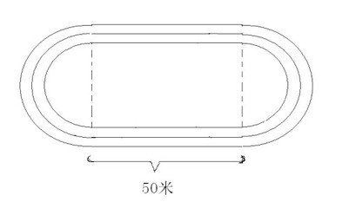    ●●●●●  ●●●●●  ●●●●●  ●●●●●  ▲ |  |  | 1、引导学生做拉伸运动。  2、观察学生投掷出手的角度，出手的力度。  3、讲解游戏的规则和要求，并提醒学生注意安全。  教师督促学生练习。  - 动作是否规范。  - 是否偷懒。 |  | 2分钟  10分钟  8分钟  7  分钟 |  | 3-5  次  10-20次  5-8  8-15次 | 小  中  大  中
身心放松 | 快，静，齐。身心放松。 | - 放松活动。  - 小结。  - 师生再见。 | - 做放松操。  - 留心听讲。  - 师生再见。 |  |  | ★★★★★  ★★★★★  ●●●●●  ●●●●●  ▲ |  |  | 1、教师领做放松操。  2、总结本节课情况。  3、师生再见 |  | 4分钟 |  | 1次 | 小
平均心率预计 | 110-130次/分 |  | 强度指数预计 |  |  | 1.6 |  |  |  |  | 练习密度预计 |  | 55%
运动心率曲线图预计 | 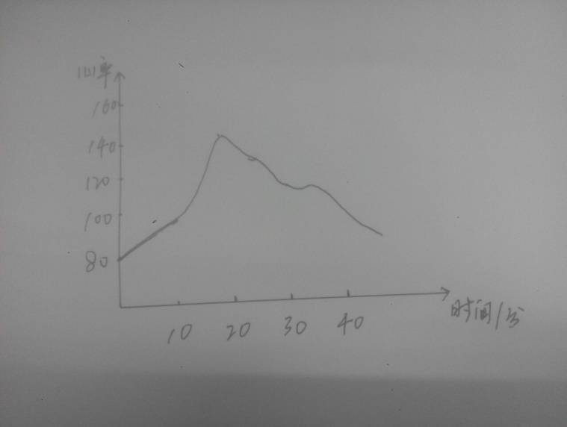
课后反思

